

新北市立江翠國民中學109學年度第1學期
第16期 出刊日期：109年12月16日

主編處室：學務處 協助編輯：廖全涼

中心  德目 | Positiveness  積極
生  活  格  言 | 一. 時來必須要趁時，不然時去無聲息。  Take time when time comes, lest time steal away.  二. 機不可失，時不再來；機會一過，永不再來。  When an opportunity is neglected, it never comes back to you.
品德教育 | 十二月份核心主題：助人
名家箴言 | 一、能明智地克制自己，就是力量的展現。(美)洛威爾《老榆樹下》  二、知道滿足的人已接近幸福。《猶太格言》

★英文每週一句： One is never too old to learn.
活到老，學到老。
★每週一詞： 看別人不順眼時，就要調整自己。
★台灣俚語： 「相罵沒撿嘴，相打沒撿位。」
相罵之時不會選擇用語，打架的時候也不會擇打身體的哪個部位。形容情緒語言不可當真。

【教學組】
教務處

處處

一、【12/23-24九年級第2次複習考】
(一)九年級第2次複習考日期：109年12月23日(星期三)、12月24日(星期四)。
(二)所有選擇題均採電腦閱卷(請學生自備2B鉛筆和橡皮擦)；作文及數學非選請攜帶黑
色原子筆書寫。
(三)當日座位請依座號順序調整，抽屜應確實清空，書包請置於教室前方或後方。
(四)英聽測驗已改MP3播放器播放，由監考老師隨試卷帶到班上播放(學生免借用)。
(五)複習考範圍及時間及「江翠國中複習考試場規則」請參閱校網公告。
(六)當日九年級任課教師為隨班監考，請務必提前至教務處領卷或到班交接。
特別提醒：有關「江翠國中複習考試場規則」部份，請九年級導師協助重點提醒。
(七)穿戴式裝置（如智慧型手錶、智慧手環等）， 一律不准攜入試場
二、【學生作業抽查提醒】
本學期各年級作業抽查時間訂於12/28-1/4，請同學務必配合授課教師完成各項指定作業，續依抽查結果進行獎懲，另請學藝股長提醒任課教師完成各項作業批閱。
【抽查科目時間表】
12/28  星期一 | 12/29  星期二 | 12/30  星期三 | 12/31  星期四 | 1/1  星期五 | 1/4  星期一
數學  地理  公民 | 生物  理化、地科  歷史 | 英文  健教 | 國文  作文 | 放假 | 各科補交
三、【校外英語文能力檢定通過統計】
為獎勵並鼓勵同學增進英語文能力，積極參加校外各項英語文能力檢定測驗，學校預計於12/14該週開始調查通過測驗的同學名單，以統一頒發鼓勵獎狀，將集合各班副班長進行說明，請務必注意集合通知單。
四、【校內英語演說及作文競賽】八年級作文比賽地點有更改，請特別注意
組別 | 集合地點  (暫定) | 集合時間 | 注意事項
演說組 | 準備室：閱覽室  A組：簡報室  B組：圖書分館悠哉遊齋 | 12月24日(四)  7：40集合 | - 7：50分開始進行第1位參賽同學抽題。  - 抽完題準備20分鐘後上台，第一位同學上台時間為8:10。  - 上台不得帶稿，上台後先報告序號及題目  - 完成比賽的選手，一律要待在比賽教室觀摩，直到該組比賽結束。
作文組 | 七年級-431  (教學大樓702旁邊)  八年級-420  (前棟811旁邊) | 12月24日(四)  8：00集合  8：10開始 | - 根據題目單所提供圖片或敘述，寫出一篇至少100字英語短文。  - 須抄題目。  - 禁止攜帶字典或電子辭典  - 一律使用藍或黑色原子筆書寫  - 文中不得出現參賽者的真實姓名或就讀校名
- 已於上週一集合學藝股長進行演說組抽籤，請選手確認籤號。(分為A、B組)
- 預計於12/23(三)中午12:30集合演說參賽選手，地點另行通知，請選手留意集合通知。
- 參加作文競賽的選手請留意班櫃的競賽通知，比賽當天8:00前至指定教室參加比賽。
- 其餘詳細規定請參閱日前發到各班上的實施計畫。

【註冊組】
※九年級升學宣導※
一、【110 學年度基北區高級中等學校免試入學報名作業資訊系統平臺】之個人報名基本資料檢核表已發給各位同
學，請家長和學生共同檢核資料是否有錯誤? 若有錯誤請用紅筆修正，不論有無錯誤皆須簽名，請家長和學生練
習簽名時務必「簽全名正楷」，以免報名時被退件。請副班長協助收齊全班基本資料檢核表，於109年12月18日
(星期五)放學前交回註冊組。
二、110 基北免試入學第一次模擬志願選填，9年級校內練習時程表已公告在新校網「升學宣導」專區，請依照各班
排定時程由輔導老師於輔導課帶領同學進入電腦教室練習。
三、109年12月28日（星期一）至110年1月15日（星期五）為國九學生免試入學第 1 次志願模擬選填系統開
放時間，選填網址： https://ttk.entry.edu.tw，請同學多加利用練習。
四、多元學習表現36分為「均衡學習」21分加上「服務學習」15分；「均衡學習」是指健體、藝文、綜合三領域前五
學期平均成績及格者，符合1 個領域得7分；「服務學習」是採計107學年度七年級上學期至109學年度九年級上學
期(5學期選3學期)進行採計，每學期服務滿6小時以上得5分。
五、110年02月28日(星期日)為基北區國九應屆學生多元學習表現成績封存日，請導師務必在110年02月23日
(星期三)之前輸入好學生九上的服務學習時數，以利註冊組上傳學生服務時數。
六、109學年度第二次複習考(翰林) 帳號密碼已轉發給各位導師，影音詳解開放日為109年12月24日（星期四）晚
上7:00，線上成績查詢時間為109年12月31日（星期四）下午6:00，翰林試務中心網址：
http://esc.hanlin.com.tw/ ，請同學依上述時間查詢。
七、各項證明文件準備工作，請各位同學可以提早準備以下證明文件:
- 具有原住民身份同學(繳交戶口名簿影本至註冊組)
- 具有全民英檢初級以上通過者(證書影本請交註冊組)
- 具有低收入戶資格及中低收入戶資格者(開學後請提110年新的社福資格證明書)
- 具有通過原住民族語認證同學(證書由教學組提供)
- 具有特教鑑輔資格者(證明文件由勵學中心提供)
- 參加技藝班同學之技藝班證書(屆時報名一定要提供)
八、學校為團體報名，請務必配合學校所有報名時間及工作的進行，以保障你的權益；所有升學資訊請注意新校網升學區及翠訊公告。

【設備組】
<<校慶活動-以書換書，好書交換>>
- 活動時間：
收書日：12/14起至12/18中午12點(送小圖或大圖<時空閱讀館>都可以喔)
換書日：12/19校慶當日(在時空閱讀館)
- 活動方式：
1、全校師生可在收書期間將您想要和大家分享交換的好書送到大圖或小圖，即可拿到等量的「換書點數卡」
2、12/19當日持「換書點數卡」就可以到時空閱讀館兌領交換您想要的好書。

一、109學年度校內科展競賽報名至11/18已截止，提醒報名隊伍依下列時間繳回作品說明書及海報。
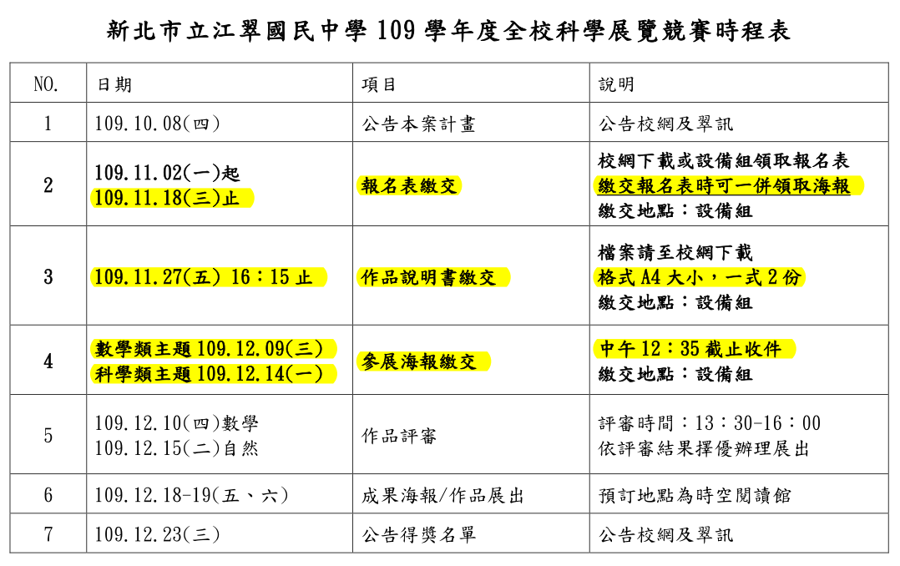
二、【書箱要回家】
各班的巡迴書箱，要準備回家了，還在看還要看的同學手腳要加快囉。提醒各班這學的書箱送回時間如下：
1、英文書箱：請於110/1/4(一)中午午休，送回英圖快樂角。
2、中文書箱：請於110/1/7(四)中午午休，送回時空閱讀館。
三、【本學期晨讀時間表】
☆如有需要晨讀手冊的班級請向湘霖老師登記。
七年級(二、四、五) 8:05~8:20 | 八年級(二、四) 8:05~8:20
十二月: 15、18、24、25、29、31 | 十二月: 15、22、25、31
三、【借好書送好禮】
歡迎七年級同學持數位學生證至圖書館借書，每月借閱總冊數前十名個人可得閱讀刮刮卡一張(每月送禮卷及好禮)。
四、【圖書館服務宣導】：書的功能就像降落傘，但要打開才有用
本校時空閱讀館圖書館藏超多超豐富，鼓勵師生可以多加利用，平時可到208悠
哉遊齋預約你需要的圖書，收到【預約書籍到貨通知單】後即可前往領書，省時
省力又有益，今天就來預約吧！
五、【十一月借閱達人前十名】
1 八年十五班 林世童 61  2 九年十班 楊承育 32  3 七年六班 林靖祐 32  4 七年四班 吳冠霆 31  5 八年十二班 高柏晏 31 | 6 七年十四班 陳信潔 28  7 九年十八班 陳彥瑞 25  8 九年十四班 鄭宇甯 22  9 七年十八班 許淮鈞 21  10 七年十一班 洪子崴 20
六、【借閱班級排行】
1 七年四班
2 七年十八班
3 八年十五班
4 七年六班
5 八年十二班
六、歡迎全校師生透過https://forms.gle/NXzQECgqMciDhXD19 表單隨時推薦好書。

【訓育組】
學務處

處處

★本校八年級戲劇社參加109學年度新北市學生創意戲劇比賽
榮獲舞台劇類-優等!
感謝方彥婷老師、謝佳茹老師、涂佳吟老師、葉志偉老師、吳彥霆老師地指導，
特別感謝家長會加油打氣！
獲獎同學將會於12/29升旗時間公開表揚受獎!!
★【升旗暫停公告】109年12月22日（二）升旗活動暫停乙次
1.【服務學習】請各位同學留意自己之服務時數。如需參加校外服務學習，務必於活動前一週填妥申表及家長同
意書，並送至學務處訓育組，以完成申請手續。申請表可至本校校網【服務學習宣導專區】下載或至訓育組
領取。
2.請老師們協助留意班上若有孩子家裡發生突發狀況，造成生活窘迫或影響學習環境，可至訓育組申請仁愛基金
或教育部學產基金設置急難慰問金。
3.109學年度學藝競賽部分獲獎同學之作品已於後棟穿堂展出囉！另外109學年度學藝競賽優秀得獎作品及視藝
老師指導優秀的上課作品也有展在本校綜合大樓3樓翠史室，校慶當天也有部分立體作品展覽於後棟青春舞台，
歡迎老師及同學踴躍前往參觀，另外，被視藝老師選出展覽的優秀作品，訓育組將予以記嘉獎一支，以資鼓勵。
★八年級校外教學(補原108下)宣導事項：
1.【八年級校外教學學生行前會】12/18(五) 第二節校慶預演完後，地點：活動中心 召開學生的行前說明會，請同
學攜帶筆前往（請第二節任課老師隨班督導）。
2.有關八年級校外教學未去學生名單及教室分配及詳細停車位置圖、行車編組表請見【附件一】、【附件二】、【附件
三】。請同學特別注意：12月22日(星期二)早上07:00車上集合點名完成。
3.12月22日(二)為八年級校外教學，八年級未參加校外教學同學請至閱覽室自習，午餐請自理，請假之同學務必於
12/18(五)前完成請假手續。
4.【八年級校外教學繳費單】如已超過繳費期限，請持繳費單盡速至總務處出納組繳交。

●「新北市110學年度第一學期品德小品文徵文活動」收件至12月23日（星期三）
截止，徵件主題為與「品德」內涵有關之主題：
(一)主題：「尊重、誠信、正義、孝悌、感恩、反省、自主、助人、公德、合作、責任、關懷」。
(二)類型：作文、真實故事、故事改編（版權皆屬教育局）。若為故事改編請註明原來資料出處，亦不得違反智慧財產權等法
令規定。字數限制為400字以下。
★獎勵：凡獲遴選作為本市品德教育聯絡簿刊載者，將刊登作者姓名、就讀學校，且由教育局寄發公文證明及感謝狀，由學校
依學生獎懲辦法予以敘獎鼓勵。
★詳細比賽辦法已發至各班，請導師踴躍推薦及歡迎同學踴躍報名參加!

★44週年校慶宣導事項---本屆校慶主題為：嶄新翠中 就4有型
★本校44週年校慶園遊會為「綠色無塑園遊會」，當天會場將完全不提供任何拋棄式塑膠餐具和容器，請同學自備環保餐具，讓我們一同珍愛地球、守護環境。

★七、八年級各班跳蚤市場及園遊會攤位布置時間原則上於12/18(五)第七節放學後進行，八年級每班一
帳篷、七年級兩班一帳篷，屆時將在帳篷上「標註班號」，請各班特別留意位置圖。攤位帳棚禁止使用膠帶黏
貼海報，可用夾子取代。園遊會各班可有四位學生出來預備攤位事宜，不用參加開幕儀式。
★有獲獎的校慶海報作品已公開展覽於校園內供大家欣賞，班旗獲獎作品電子檔展覽於學務處旁電視牆供大家欣
賞。再次恭喜獲獎班級，也感謝所有參與校慶競賽活動的班級及導師地辛勞!!獲獎班級將會於校慶閉幕式頒發
獎狀及獎品，海報及班旗得獎班級由導師自行記嘉獎乙支，每項最多四位同學。
★新北市立江翠國中44週年校慶園遊會暨慶祝大會12/19(六)當日活動流程及注意事項＆跳蚤市場及綠色無塑園
遊會攤位配置圖，請詳見附件(四)、(五)、校慶典禮會場配置圖請見附件(六)。
★第44週年校慶｢青春無阻創意舞台，等你來秀！」表演時間為10:00-11:30，地點:時空閱讀館前舞台。詳細節
目流程表請見附件(七)。
★【校慶園遊會注意事項宣導】:為節約水資源及環保因素，請校慶園遊會設攤之班級勿使用水球遊戲或飛鏢等
危險項目，另外，校方不提供電力資源。
★校慶園遊會攤位若有使用卡式爐等相關烹飪爐具，請務必確實遵守安全原則也請各班導師協助指導。
★【校慶集章抽獎活動】-尋找校園四個神秘集章點，蓋滿四個章後投入摸彩箱(位於時空閱讀館)，將於12/19
閉幕典禮時抽出6位幸運兒，可獲得精緻小禮喔!活動單將於校慶前發至各班，歡迎同學踴躍參加!
★第44週年校慶｢青春無阻創意舞台，等你來秀！」表演之同學【校慶當天表演順序及時間會再告知表演隊伍，
並於校慶前會安排各隊至表演舞台走位彩排。】表演日期及時間：12/19(六）早上10：00-11：30，各隊如有
調整表演音樂或特殊狀況的請務必提前告知訓育組老師。
★【校慶邀請函】已發至各班，請每位同學務必將校慶邀請函轉達給家長喔！當日進入校園請配合防疫相關動
作，並請務必配戴口罩。
★12月21日(一)校慶補假。
★【校慶預演時間】：
第一次預演：12/17(四) 第1、2節 地點：活動中心
第二次預演：12/18(五) 第1、2節 地點：活動中心
※若行程有更動將統一廣播宣布；預演時間請任課老師隨班督導，感謝各位老師的辛勞~

【衛生組】
1. 為避免境外移入登革熱或屈公病案，引起本土疫情風險，學校師生如出現發燒、頭痛、
後眼窩痛、肌肉關節痛、出疹等登革熱疑似症狀，請儘速安排就醫，並主動告知醫師旅
遊史（或活動史）及落實校安通報作業。
【生教組】
1、行動電話、通訊器材進校門前關機，在校園內，全面禁止使用，上下學時也請不要拿在手裡或掛在胸前，違反規定者由學校代為保管，依校規進行處分。
2、請同學們勿拉幫結夥團聚在一起，形成聚眾觸犯校規。
3、請同學在網路上勿以不雅字眼及詞句騷擾或攻擊他人，如有違反網路使用或智慧財產權相關法令規定者，依校規處分。
4、上學期間禁止穿便服，也禁止穿有帽子的衣服(帽子露出來也是禁止的)。
5、上課時間若有同學未到請風紀股長立刻通知生教組，並請班長立刻通知導師。
※防制一氧化碳中毒宣導：
1.瓦斯燃燒通風好，生命安全才可保。
2.使用瓦斯器具時，應保持室內通。
3.保持居家環境通風，以避免一氧化碳中毒。
4.風再強雨再大天再冷也要防範一氧化碳中毒。
5.熱水器應由僱用合 格技術士之承裝業安裝。
6.天氣寒冷，使用燃氣熱水器勿因天冷而門窗緊閉，以免通風不良造成一氧化碳中毒。

★ 第15週生活競賽榮譽榜 ★
整潔競賽 |  |  |  |  |  |  |  |  | 秩序競賽
年級 | 優等 | 優等 | 優等 | 優等 | 甲等 | 甲等 | 甲等 |  | 年級 | 第一名 | 第二名 | 第三名 | 第四名 | 第五名
七 | 709 | 706 | 708 | 707 | 705 | 703 | 715 |  | 七 | 711 | 715 | 714 | 703 | 704
八 | 815 | 814 | 802 | 813 | 810 | 806 | 803 |  | 八 | 802 | 804 | 801 | 807 | 803
九 | 912 | 911 | 905 | 916 | 901 | 915 | 903 |  | 九 | 906 | 914 | 904 | 917 | 915
【遺失物公告】
- 以下為開學至今尚未領取之遺失物，如有遺失下列物品者請至生教組領回。
- 上學期遺失物品查詢請參閱上學期翠訊或至生教組詢問。
- 若有遺失現金，請洽訓育組告知遺失時間、金額及地點。
編號 | 遺失物名稱 | 拾獲日期 | 拾獲地點 | 編號 | 遺失物名稱 | 拾獲日期 | 拾獲地點
3. | 藍色筆袋 | 109/08/26 | 不詳 | 4. | 悠遊學生卡 | 109/09/01 | 不詳
9. | 麻布便當袋 | 109/09/11 | 802教室  (聯課後遺失) | 10. | 圓規(紫色) | 109/09/14 | 排球場
11. | 鑰匙一支 | 109/09/16 | 學務處外樓梯扶手 | 13. | 髮束圈 | 109/09/22 | 不詳
14. | 鑰匙一串 | 109/09/22 | 學務處外廁所洗手台 | 15. | 小米手環 | 109/09/23 | 813、814中間走廊
16. | 電話卡 | 109/09/23 | 綜合大樓生科教室旁女廁 | 17. | 側背包(貓圖案) | 109/09/25 | 時空閱讀館門口
18. | 悠遊卡(普通卡) | 109/09/26 | 合作社前 | 19. | 摺傘一把(紫色) | 109/09/28 | 907教室前
21. | 便當袋  (米白色千鳥紋) | 109/10/06 | 操場 | 22. | 鉛筆袋  (角落生物圖案) | 109/10/07 | 英文圖書館旁樓梯
25. | 鑰匙2支 | 109/10/19 | 操場 | 27. | 便當袋  (藍底機器人圖案) | 109/10/23 | 不詳
28. | 摺傘 | 109/10/24 | 707教室  (金融考試試場) | 29. | 筆袋(紅黑色) | 109/10/26 | 251生物實驗室
31. | 水壺(紅色) | 109/10/27 | 時空閱讀館前階梯 | 32. | 水壺(深藍色) | 109/10/30 | 籃球場
33. | 籃球(藍色) | 109/11/02 | 籃球場 | 34. | 水壺(黑色)  束口袋(黑色)  灰色外套 | 109/11/02 | 不詳
36. | 鑰匙3支  (紫、金、銀) | 109/11/03 | 活動中心2樓窗台 | 37. | 排球一顆  (紅綠白相間) | 109/11/03 | 操場
38. | 條紋娃娃  (內含吊飾、零錢) | 109/11/05 | 排球場 | 39. | 鑰匙一串 | 109/11/10 | 時空閱讀館前
42. | 筆袋(粉色)  (美樂蒂圖案) | 109/11/12 | 活動中心 | 43. | 環保餐具盒  (淺綠色) | 109/11/16 | 801教室窗戶旁
44. | 鑰匙一串  (振安宮平安符) | 109/11/16 | 捐贈制服外套口袋中 | 45. | 水壺  (太和工房黃色) | 109/11/17 | 704教室(試場)
46. | 零錢包  (眼鏡狗圖案) | 109/11/18 | (放學時)校外人行道 | 49. | 水壺  (藍灰色Tiger) | 109/11/25 | 內側停車場
51. | 鑰匙一串  (透明掛飾) | 109/11/26 | 幼兒園 | 53. | 羽絨背心(兒童) | 109/11/30 | 幼兒園前

【體育組】
- 近幾週天氣狀況較不穩定，校慶比賽延期時間會利用廣播方式及公告新版校網、學務處川堂布告欄做即時發布，還請各班導師留意。
- 七年級看臺啦啦練習時間訂為：
上學期－1/15(五)第六節、1/19(二)第七節
下學期－2/19(五)第六節、2/22(一)第七節、2/23(二)市中運 開幕
輔導處

處處

【輔導組】

一、【選技職好好讀-九年級參訪學生名單】
以下為12/17(四)選技職好好讀的參訪同學名單，請參加的九年級同學，務必準時集合。
1、康寧大學 12/17(四)早上8:00-12:20
班級 | 座號 | 班級 | 座號 | 班級 | 座號 | 班級 | 座號
905 | 32 | 908 | 2 | 912 | 40 | 916 | 33
905 | 38 | 908 | 12 | 913 | 9 | 916 | 37
906 | 28 | 909 | 32 | 914 | 30 | 918 | 30
907 | 34 | 909 | 38 | 914 | 35 | 918 | 34
907 | 30 | 912 | 30 | 915 | 33
907 | 11 | 912 | 36 | 915 | 34
注意事項：
1.請參加的同學當天早上8:00務必準時在輔導處旁穿堂集合出發，逾時不候
2.攜帶簡易個人物品 : 鉛筆盒、水、雨具……
3.服裝儀容依照學校規定穿著整齊
4.原則上12:00返校，若因交通問題延遲。請同學委託餐盒股長幫忙打菜，留著返校用餐。

2、新北高工 12/17(四)下午12:40-16:05
班級 | 座號 | 班級 | 座號 | 班級 | 座號 | 班級 | 座號
905 | 1 | 907 | 38 | 911 | 1 | 915 | 4
905 | 14 | 908 | 4 | 912 | 11 | 915 | 12
905 | 34 | 908 | 12 | 912 | 38 | 915 | 13
906 | 7 | 909 | 28 | 913 | 1 | 915 | 14
906 | 10 | 910 | 37 | 913 | 13 | 918 | 2
907 | 37 | 910 | 41 | 914 | 3 | 918 | 7
注意事項：
1.請參加的同學當天中午12:40務必準時在輔導處旁穿堂集合出發，逾時不候
2.攜帶簡易個人物品 : 鉛筆盒、水、雨具……
3.服裝儀容依照學校規定穿著整齊
二、生涯檔案抽查結束，近日內發放加加、扣點條，請各班輔導股長協助轉交副班長。
【特教組】
1. 特教班、勵學中心校慶義賣活動預購活動剩最後幾天!由特教老師帶領學生親手製作各項美味點心，預購單已發至各辦公室。校慶當天也可到攤位選購健康美味的點心及便當套餐，請全校師生多多給予支持喔~!!

日期：109年12月22日（二）
附件一 109學年度八年級校外教學未參加名單

未參加名單

上課地點：閱覽室
★名單如有疏漏及錯誤請盡速至訓育組更正！

★當天如需請假，請務必於12/18(五)前完成請假手續。

★敬請導師協助通知以上同學於指定教室上課，午餐請自理，謝謝！
學務處

編號 | 原班 | 座號 | 姓名
1 | 801 | 10 | 賴泓宇
2 | 801 | 13 | 林竑均
3 | 801 | 28 | 張以穠
4 | 801 | 31 | 林亮君
5 | 801 | 36 | 林瑜靚
6 | 801 | 37 | 吳宜庭
7 | 803 | 16 | 劉柏佑
8 | 803 | 36 | 李芷菡
9 | 804 | 4 | 黃銘鴻
10 | 804 | 14 | 蔡宗恩
11 | 805 | 12 | 陳立倫
12 | 805 | 14 | 黃宇軒
13 | 805 | 30 | 黃絑毓
14 | 805 | 33 | 許庭瑄
15 | 805 | 41 | 林子婷
16 | 806 | 2 | 林敬學
17 | 808 | 5 | 王奕勝
18 | 808 | 9 | 廖冠宇
19 | 808 | 17 | 王鎧鋒
20 | 808 | 28 | 李怡靜
21 | 808 | 30 | 黃莘淩
22 | 808 | 32 | 簡愉恩
23 | 808 | 37 | 陳品瑜
24 | 808 | 38 | 段怡欣
25 | 808 | 42 | 林楚涵
26 | 808 | 43 | 羅倫婷
27 | 809 | 2 | 蘇可安
28 | 809 | 4 | 侯定維
29 | 809 | 7 | 呂槫雿
30 | 809 | 10 | 連佑奇
31 | 809 | 12 | 陳宏宇
32 | 809 | 14 | 林軒緯
33 | 809 | 33 | 邱鈺絜
34 | 809 | 41 | 吳宜霖
35 | 810 | 4 | 古力帆
36 | 810 | 12 | 邱昱峰
37 | 810 | 28 | 商妤欣
38 | 810 | 29 | 吳婧楺
39 | 810 | 32 | 李盈蓁
40 | 810 | 34 | 宋金格
41 | 810 | 37 | 蔡佳芳
42 | 810 | 38 | 李佳宜
43 | 812 | 4 | 曾睿祥
44 | 812 | 32 | 劉芷嫻
45 | 812 | 38 | 李欣凌
46 | 815 | 13 | 林世童
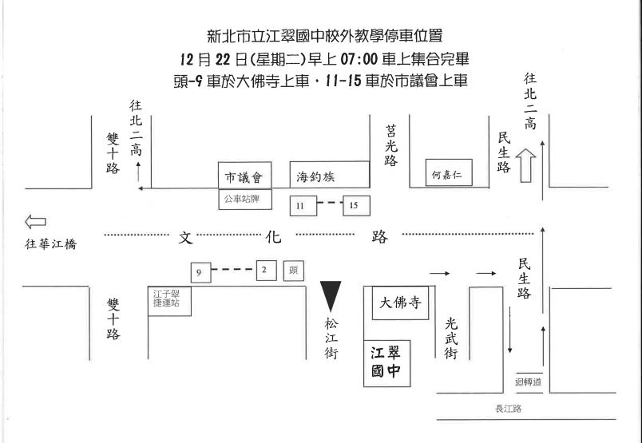
附件二 109學年度八年級校外教學停車位置圖

未參加名單

附件三

未參加名單

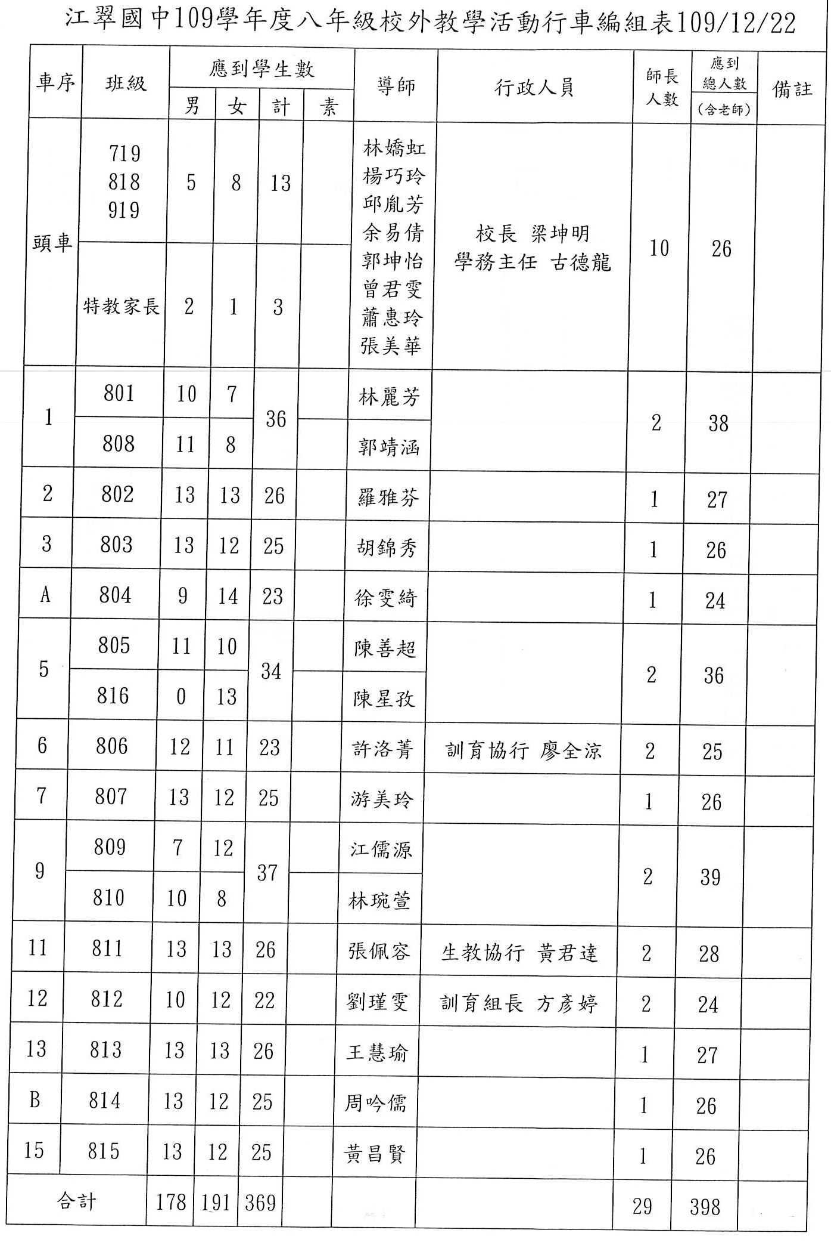

附件四
新北市立江翠國中44週年校慶園遊會暨慶祝大會
當日活動流程及注意事項
時間 | 事項 | 工作事項 | 地點 | 負責人員 | 備註
7：00～7：40 | 校慶準備 | （1）各班園遊會及跳蚤市場準備工作 | 排球場 | 各班導師
7：00～7：40 | 校慶準備 | （2）學生上洗手間 | 廁所 | 各班導師
7：00～7：40 | 校慶準備 | （3）學生服務人員至各組報到  （司儀、童軍…等） | 辦公室 | 各組負責人 | 12/16確定集合地點
7：40～  8：00 | 學生集合進場 | - 學生集合，就活動中心指定位置 | 走廊 | 學務處  各班導師 | 聽候學務處  廣播進場
8：00～  9：10 | 慶祝典禮 | - 學生參與典禮  - 表揚資深教職員工、特殊貢獻獎  資深志工義警 | 活動中心 | 學務處  各班導師
9：10～  9：20 | 表演節目 | - 管樂團表演  - 幼兒園健康操表演  - 跆拳道暨柔道表演 | 活動中心 | 學務處  幼兒園
9：30～10：20 | 大隊接力 | 九年級大隊接力  （雨天-自由參加趣味競賽） | 操場  （雨備：  活動中心） | 學務處  趣味競賽組
9：30～10：20 | 趣味競賽 | 教師社區組趣味競賽 | 操場  （雨備：  活動中心） | 學務處  趣味競賽組
10：00～  11：30 | 青春無阻  創意舞台 | （1）表演學生準備定位 | 時空閱讀館前舞台 | 學務處
9：20～12：00 | 綠色無塑園遊會&  跳蚤市場 | （1）各班攤位準備（8:00-9:20）、營業 | 排球場 | 導師 | ★9:20~12:00  營業時間  12：00～12：30  場地恢復（小志工）
9：20～12：00 | 綠色無塑園遊會&  跳蚤市場 | （2）安全組巡邏 | 各指定區域 | 校園巡邏組 | ★9:20~12:00  營業時間  12：00～12：30  場地恢復（小志工）
12：30～  13：00 | 閉幕典禮及頒獎 | （1）所有學生集合 | 活動中心 | 學務處
12：30～  13：00 | 閉幕典禮及頒獎 | （2）安排放學導護人員 | 校門口 | 生教組
13：00～  13：30 | 校園環境整理 | （1）各班攤位清潔 | 排球場 | 各班導師 | 聽候廣播  統一放學
13：00～  13：30 | 校園環境整理 | （2）各班外掃區域打掃 | 各班外掃區 | 學務處 | 聽候廣播  統一放學

※第一次預演：12/17（四） 第1、2節 地點：活動中心
第二次預演：12/18（五） 第1、2節 地點：活動中心
任課老師隨班督導

附件五
江翠國中44週年校慶綠色無塑園遊會及跳蚤市場班級攤位配置圖
【時間：109年12月19日上午9：20～中午12：00 地點：排球場】
時空閱讀館

34 | 慈濟(自行搭設帳棚)
33
32 | 志工(生教組)
31 | 志工(資料組)
30 | 志工(資料組)
29 | 勵學中心  胡淑雅組長
28 | 特教班  胡淑雅組長
27 | 817  曾蘭嵐老師 | 718  龔麗蘋老師
26 |  | 717  李佳倩老師
25 | 716  楊宗錦老師 | 715  林貞君老師
24 | 714  楊理茹老師 | 713  黃令皙老師
23 | 712  林淑靜老師 | 711  許炎午老師
22 | 710  蔡文宏老師 | 709  許嘉珍老師
21 | 708  林綉子老師 | 707  劉嘉玲老師
20 | 706  張淑媚老師 | 705  洪碧穗老師
19 | 704  林靜萱老師 | 703  劉茜文老師
18 | 702  徐慧婷老師 | 701  施玉玲老師
青 春 舞 台

17 | 816  陳星孜老師
16 | 815  黃昌賢老師
15 | 814  周吟儒老師
14 | 813  王慧瑜老師
13 | 812  劉瑾雯老師
12 | 811  張佩容老師
11 | 810  林琬萱老師
10 | 809  江儒源老師
9 | 808  郭靖涵老師
8 | 807  游美玲老師
7 | 806  許洛菁老師
6 | 805  陳善超老師
5 | 804  徐雯綺老師
4 | 803  胡錦秀老師
3 | 802  羅雅芬老師
2 | 801  林麗芳老師
1 | 家長&貴賓  環保餐具租賃攤位

後棟穿堂

註：八年級每班一帳篷、七年級兩班一帳篷。時將在帳篷上「標註班號」，請各班特別留意位置圖。攤位帳棚禁止使用膠帶黏貼海報，可用夾子取代。

附件六
新北立江翠國民中學44週年校慶典禮會場位置圖 地點：活動中心
3F
長官來賓席 資深教職員工.特殊貢
主 席 台
獻老師.資深志工.義警席

3F
718  717  716  715  714  713 |  | 活 動 表 演 區  管樂席 |  |  |  |  |  | 701  702  703  704  705  706  707
718  717  716  715  714  713 |  | 家  長  席 |  | 817……802 801  918……902 901  註：女前男後，男女生站法按座號成一列縱隊。  第一位:班牌  第二位:班旗  …………..以此類推………………  1  2  3  4  5  6  7  8  9  10  ﹒  ﹒  ﹒  ﹒  ﹒  1  2  3  4  5  6  7  8  9  10  ﹒  ﹒  ﹒  ﹒  ﹒  1  2  3  4  5  6  7  8  9  10  ﹒  ﹒  ﹒  ﹒  ﹒  1  2  3  4  5  6  7  8  9  10  ﹒  ﹒  ﹒  ﹒  ﹒ |  | 師  長  席 |  | 701  702  703  704  705  706  707
3F
3F
712 711 710 709 708

活 動 中 心 2 F 入 口

附件七
第44週年校慶｢青春無阻創意舞台，等你來秀！」表演節目表
時間：12/19(六）早上10：00-11：30
順序 |  | 班級 | 表演內容 | 表演者 | 表演時間 | 表演曲目
暖場、開場 |  |  |  |  | 10：00-10：05 | 主持人
1 |  | 802 805 | 舞蹈 | 802 莊書芸  805 張恩僮 | 10：05-10：10 | [BLACKPINK]-  Lovesick girl
2 |  | 712 | 舞蹈 | 王芷珣 | 10：10-10：15 | [ITZY]-Not Shy
3 |  | 716 | 舞蹈 | 林宸右 魏言真 吳直羲  陳宣綾 林宥盛 | 10：15-10：20 | [BLACKPINK]-  How You Like That
4 |  | 707 | 唱歌 | 李品頤 | 10：20-10：25
5 |  | 712 | 唱歌 | 詹雅琦 | 10：25-10：30 | [張韶涵]-歐若拉
中 場 時 間，有 獎 徵 答 |  |  |  |  | 10：30-10：40 | 主持人
6 |  | 813 911 | 舞蹈 | 911周新媛  813周新婷 | 10：40-10：45 | [ITZY]-  wannabe
7 |  | 714 | 唱歌  樂器演奏 | 蔡昀潔 劉聿文  彭子芸 陳信潔 | 10：45-10：50 | 世界這麼大還是遇見你
8 |  | 808 | 唱歌 | 羅倫婷 柯詠晴 | 10:50-10:55 | 夏天的風
9 | 908 |  | 舞蹈 | 曾稚貽 吳凱甯 林姸汝  李欣庭 曾馨儀 | 10：55-11：00 | 組曲
10 | 812 |  | 舞蹈 | 連品崴 黃品瑄 盧奕鳳 | 11:00-11：05 | 組曲
11 | 914 |  | 舞蹈 | 陳郁臻  陳姿菱 | 11：05-11：10 | [TWICE]  -I CAN'T STOP ME"
12 | 校友 |  |  |  | 11:10-11:15
收尾，表演結束 |  |  |  |  | 11：15-11：20 | 主持人

